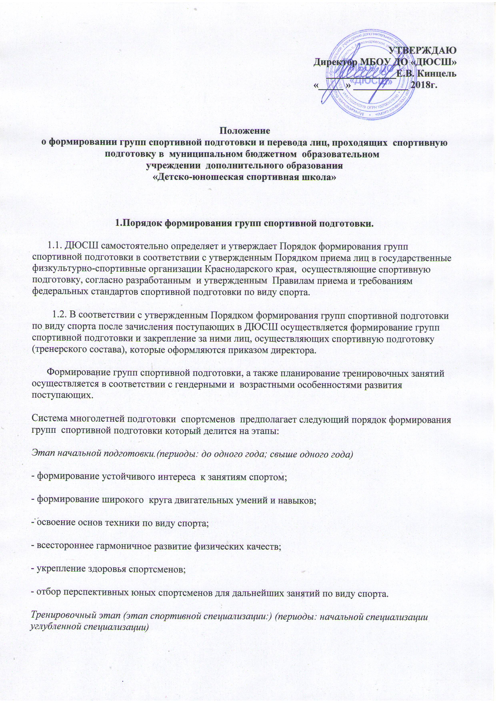

УТВЕРЖДАЮ
Директор МБОУ ДО ДЮСШ
______________Е.В. Кинцель
«_____ » ___________ 2018г.

Положение
о формировании групп спортивной подготовки и перевода лиц проходящих спортивную подготовку в муниципальном бюджетном образовательном
учреждении дополнительного образования
«Детско-юношеская спортивная школа»
1.Порядок формирования групп спортивной подготовки.
1.1. ДЮСШ самостоятельно определяет и утверждает Порядок формирования групп спортивной подготовки в соответствии с утвержденным Порядком приема лиц в государственные физкультурно-спортивные организации, осуществляющие спортивную подготовку, согласно разработанным и утвержденным Правилам приема и требованиям федеральных стандартов спортивной подготовки по виду спорта.
1.2. В соответствии с утвержденным Порядком формирования групп спортивной подготовки по виду спорта после зачисления поступающих в ДЮСШ осуществляется формирование групп спортивной подготовки и закрепление за ними лиц, осуществляющих спортивную подготовку (тренерского состава), которые оформляются приказом директора.
Формирование групп спортивной подготовки, а также планирование тренировочных занятий осуществляется в соответствии с гендерными и возрастными особенностями развития поступающих.
Система многолетней подготовки спортсменов предполагает следующий порядок формирования групп спортивной подготовки который делится на этапы:
Этап начальной подготовки.(периоды: до одного года; свыше одного года)
- формирование устойчивого интереса к занятиям спортом;
- формирование широкого круга двигательных умений и навыков;
- освоение основ техники по виду спорта;
- всестороннее гармоничное развитие физических качеств;
- укрепление здоровья спортсменов;
- отбор перспективных юных спортсменов для дальнейших занятий по виду спорта.
Тренировочный этап (этап спортивной специализации:) (периоды: начальной специализации углубленной специализации)
- повышение уровня общей и специальной физической, технической, тактической и психологической подготовки;
- приобретение опыта и достижение стабильности выступления на официальных спортивных соревнованиях по виду спорта;
- формирование спортивной мотивации;
-укрепление здоровья спортсменов.
Этап совершенствования спортивного мастерства:
- повышение функциональных возможностей организма спортсменов;
- совершенствование общих и специальных физических качеств, технической, тактической и психологической подготовки;
- стабильность демонстрации высоких спортивных результатов на региональных и всероссийских официальных спортивных соревнованиях.
При формировании групп спортивной подготовки необходимо учитывать:
-минимальный возраст для зачисления в группы по виду спорта;
- контрольные приемные нормативы по общей и специальной физической подготовке и уровень спортивной подготовки (наличие спортивного разряда, звания) поступившего;
- наполняемость групп по виду спорта. (см. таблицу № 1)
1.3. Сформированным группам спортивной подготовки устанавливается норматив максимального объема тренировочной нагрузки (количество часов в неделю). (см. Таблица № 2)
Таблица №1

Этапы спортивной подготовки, продолжительность этапов  ( в годах)  вид спорта: лыжные гонки |  |  | Минимальный возраст для зачисления в группы (лет) |  |  |  |  | минимальный количественный состав группы |  |  | максимальный количественный состав группы
3 года этап начальной подготовки | ЭНП-1 |  | 8 |  |  |  |  | 15 |  |  | 25
 | ЭНП-2 |  | -«- |  |  |  |  | 15 |  |  | -«-
 | ЭНП-3 |  |  |  |  |  |  | 15
5 лет тренировочный этап (этап спортивной специализации) | ТЭ-1 |  | 12 |  |  |  |  | 12 |  |  | 20
 | ТЭ-2 |  | -«- |  |  |  |  | -«- |  |  | -«-
 | ЭСС-3 |  | -«- |  |  |  |  | -«- |  |  | -«-
 | ЭСС-4 |  | -«- |  |  |  |  | -«- |  |  | -«-
 | ЭСС-5 |  | -«- |  |  |  |  | -«- |  |  | -«-
этап совершенство  вания спортивного мастерства | ЭССМ |  | 14 |  |  |  |  | 6 |  |  | 12
Таблица №2
Лыжные гонки | Этапы и годы спортивной подготовки
 | этап начальной подготовки |  |  |  | тренировочный этап (этап спортивной специализации) |  |  |  |  |  |  |  | Этап совершенствования спортивного мастерства
 | до года  ЭНП1 | свыше года  ЭНП2 |  | свыше года  ЭНП3 |  | до двух лет |  |  | свыше двух лет |  |  |  |  | Этапный норматив
 |  |  |  |  |  | ТЭ-1 | ТЭ-2 |  | ЭСС-3 | ЭСС-4 |  | ЭСС-5 |  | ЭССМ
Количество часов в неделю | 6 | 8 |  | 8 |  | 10 | 12 |  | 12 | 14 |  | 16 |  | 18
Максимальное количество тренировок в неделю | 3 | 4 |  | 4 |  | 5 | 6 |  | 6 | 6 |  | 6 |  | 7
Количество часов в год (46 недель) | 276 | 368 |  | 368 |  | 460 | 552 |  | 552 | 644 |  | 736 |  | 828
Оздоровление  (6 недель) | 36 | 48 |  | 48 |  | 60 | 72 |  | 72 | 84 |  | 96 |  | 108
Общее количество часов в год  (52 недель) | 312 | 416 |  | 416 |  | 520 | 624 |  | 624 | 728 |  | 832 |  | 936

1. 4. За спортсменами группы спортивной подготовки в соответствии с требованиями федеральных стандартов спортивной подготовки закрепляются тренеры в количестве:
а) одного (основного) тренера;
б) более одного тренера.
1. 5. В соответствии с требованиями федеральных стандартов спортивной подготовки по виду спорта для проведения занятий кроме основного тренера могут привлекаться дополнительно тренер(ы) и (или) специалисты (хореограф, аккомпаниатор) по общефизической и специальной физической подготовки при условии одновременной работы со спортсменами и обоснованием совместной работы таких специалистов в программе спортивной подготовки.
Во всех группах, где это предусмотрено программой спортивной подготовки (до 70% от общего количества тренировочных часов), занятия могут проводиться с музыкальным сопровождением и привлечением необходимых специалистов (хореографа, аккомпаниатора и других).
1.6. Продолжительность одного тренировочного занятия при реализации программ спортивной подготовки рассчитывается в академических часах и не может превышать:
- на этапе начальной подготовки – 2 часов;
- на тренировочном этапе (этапе спортивно специализации) – 3 часов;
- на этапе совершенствования спортивного мастерства – 4 часов;
При проведении более одного тренировочного занятия в один день суммарная продолжительность занятий у тренера не может составлять более 8 академических часов.
Допускается проведение тренировочных занятий одновременно с занимающимися из разных групп.
При этом необходимо соблюдать перечисленные ниже условия:
- разница в уровне спортивного мастерства спортсменов не должна превышать двух спортивных разрядов;
- не должна быть превышена единовременная пропускная способность спортивного сооружения;
- наполняемость группы определена с учетом техники безопасности по виду спорта, наполняемость группы не превышает максимальный количественный состав объединенных групп рассчитывающих в соответствии с таблицами.
1.7. В соответствии с федеральными стандартами спортивной подготовки и программой спортивной подготовки для обеспечения этапов спортивной подготовки организации, осуществляющие спортивную подготовку, используют систему спортивного отбора, представляющую собой целевой поиск на соревнованиях различного уровня, тренировочных мероприятиях и показательных выступлениях перспективных спортсменов.
Система спортивного отбора включает:
- массовый просмотр и тестирование юношей и девушек с целью ориентирования их на занятиях спортом;
- отбор перспективных юношей спортсменов для комплектования (формирования) групп спортивной подготовки по виду спорта;
-просмотр и отбор перспективных юных спортсменов на тренировочных мероприятиях (сборах) и соревнованиях.
Рекомендуется в Порядке формирования групп (этапов) спортивной подготовки по виду спорта организации, осуществляющей спортивную подготовку, определить свою систему спортивного отбора.
2. Организация внутреннего перевода лиц, проходящих спортивную подготовку
2.1.Перевод лиц, проходящих спортивную подготовку, в группу следующего этапа по годам спортивной подготовки и (или) с одного этапа спортивной подготовки на следующий этап производится на основании приказа директора с учетом решения педагогического совета ДЮСШ.
2.2. Перевод лиц, проходящих спортивную подготовку, с одного этапа спортивной подготовки на следующий этап, осуществляется при условии положительной динамики роста спортивных результатов на основании выполнения контрольно-переводных нормативов, соответствующих этапам спортивной подготовки (результатов промежуточной аттестации спортсменов), при отсутствии медицинских противопоказаний.
Результатом промежуточной аттестации спортсменов будет являться комплекс контрольных упражнений (тестов).
Разработанные тесты, отражают динамику общей и специальной физической, технической, тактической и психологической подготовки спортсменов и утверждена приложением к программе спортивной подготовки по виду спорта.
Результаты тестирования отражаются в журнале спортивной подготовки (зачет (не зачет или выполнил (не выполнил)).
2.3. перевод лиц, проходящих спортивную подготовку, в следующую группу по годам спортивной подготовки внутри этапа, осуществляется при условии положительной динамики роста спортивных результатов на основании выполнения контрольно-переводных нормативов по годам этапов спортивной подготовки при отсутствии медицинских противопоказаний.
В программе спортивной подготовки, в соответствии с требованиями федеральных стандартов спортивной подготовки разработаны контрольно-переводные нормативы общей физической и специальной физической подготовки для перевода на следующий год спортивной подготовки внутри этапа с учетом положительной динамики роста общей физической и специальной физической подготовки.
2.4.Перевод лиц, проходящих спортивную подготовку, досрочно в следующую группу по годам спортивной подготовки внутри этапа и (или) с одного этапа спортивной подготовки на следующий этап осуществляется при условии выполнения требований федеральных стандартов спортивной подготовки по виду спорта и сдаче установленных контрольно-переводных нормативов общей физической и специальной физической подготовки, соответствующих этапу спортивной подготовки.
2.5.Лицам, проходящим спортивную подготовку, не выполнившим предъявляемые программой спортивной подготовки требования, может предоставляться возможность продолжить спортивную подготовку на том же этапе спортивной подготовки решением тренерского совета ДЮСШ, но не более одного раза на данном этапе.
2.6. При повторном невыполнении требований спортивной подготовки лицам, проходящим спортивную подготовку по виду спорта, может предоставляться возможность продолжить заниматься на том же этапе подготовки в порядке, предусмотренном локальным актом организации, за рамками государственного задания на основе договоров оказания услуг по спортивной подготовке.

